1. GUI
   1. Библиотека

Оваа апликација е развиена со помош на PyQt5 — една од најпопуларните библиотеки за креирање графички кориснички интерфејси (GUI) во Python.

PyQt5 нуди голем број на готови контроли (widgets), лесно поврзување на настани (events) со функции и овозможува брзо развивање на модерни, стабилни и професионални GUI апликации. Библиотеката базира на Qt framework, кој е широко користен и за развој на мултиплатформски апликации.

Работата со PyQt5 во оваа апликација овозможува едноставно уредување на распоредот на елементите, прецизна контрола на стиловите и динамично управување со состојбата на екранот без потреба од комплексна манипулација со координати или рачно цртање.

* 1. Типови на користени Widgets
     1. QWidget

Основен контејнер кој ги држи сите други елементи во апликацијата.

Тој служи како главен прозорец (App) во кој се вметнати сите останати визуелни компоненти. Секој елемент е поставен како под-widget на главниот QWidget.

* + 1. QPushButton

Користени за интеракција со корисникот — копчињата „Encrypt“, „Decrypt“, „Hide (LSB)“, „Hide (EOF)“, „Expose (LSB)“, „Expose (EOF)“ и „Download Result“. Во оваа апликација, копчињата служат за:

* Иницирање на операции за криење или откривање податоци во слика;
* Визуелно се менуваат (боја) за да покажат која опција е активна;
* Се ресетираат во нормална состојба при промена на режимот;
  + 1. QLabel

Овој widget е користен за:

* Приказ на слики (резултатите од енкрипција или декрипција);
* Приказ на икони и инструкции во upload полињата;

Lаbels се поставени така што имаат фиксна големина, за да не се менува распоредот при вчитување нови слики. Празно Label поле се користи и за "резервирање простор" каде подоцна ќе се прикажат резултатите.

* + 1. QVBoxLayout и QHBoxLayout

Layout-ите се користат за автоматско организирање на елементите така што:

QVBoxLayout за вертикално наредување на делови (горно мени, upload полиња, акциски копчиња, резултат, download копче).

QHBoxLayout за поставување на upload полињата едно до друго со центрирање.

Stretch елементи се користени во layout-ите за да се постигне урамнотежено центрирање на елементите.

* + 1. QFrame

Користено како бела позадина (container) која го држи целиот GUI внатре во прозорецот.

QFrame служи за визуелно одвојување на апликацијата од сивата позадина на прозорецот и овозможува контролирање на внатрешниот распоред со padding и radius стилови.

* 1. Нашата апликација

На почеток, се поставуваат главните toggle-копчиња ("Encrypt" и "Decrypt") на врвот на прозорецот. Под нив, преку хоризонтален layout, се распоредуваат upload полињата за слики. Во зависност од избраниот режим едно upload полињата се сокрива. Под upload полињата, се поставуваат акциските копчиња за избор на методот при енкрипција или декрипција. Резултатот од акцијата се прикажува во голем фиксно-центриран Label со поддршка за прикажување на слики. Постои изборот за преземање на сликата на нашиот уред со копчето “Download”. Овој кориснички интерфејс е интуитивен, со тоа што копчињата се во состојба disabled доколку некоја операција е задолжително да се направи пред да се кликне тоа копче. Пример за ова се “Hide” копчињата, тие не се активни доколку не се прикачат две слики.

Слика бр. 1

Слика бр. 2

На Слика бр.1 и Слика бр.2 се прикажани двата режима на апликацијата, односно Encrypt и Decrypt делот соодветно.

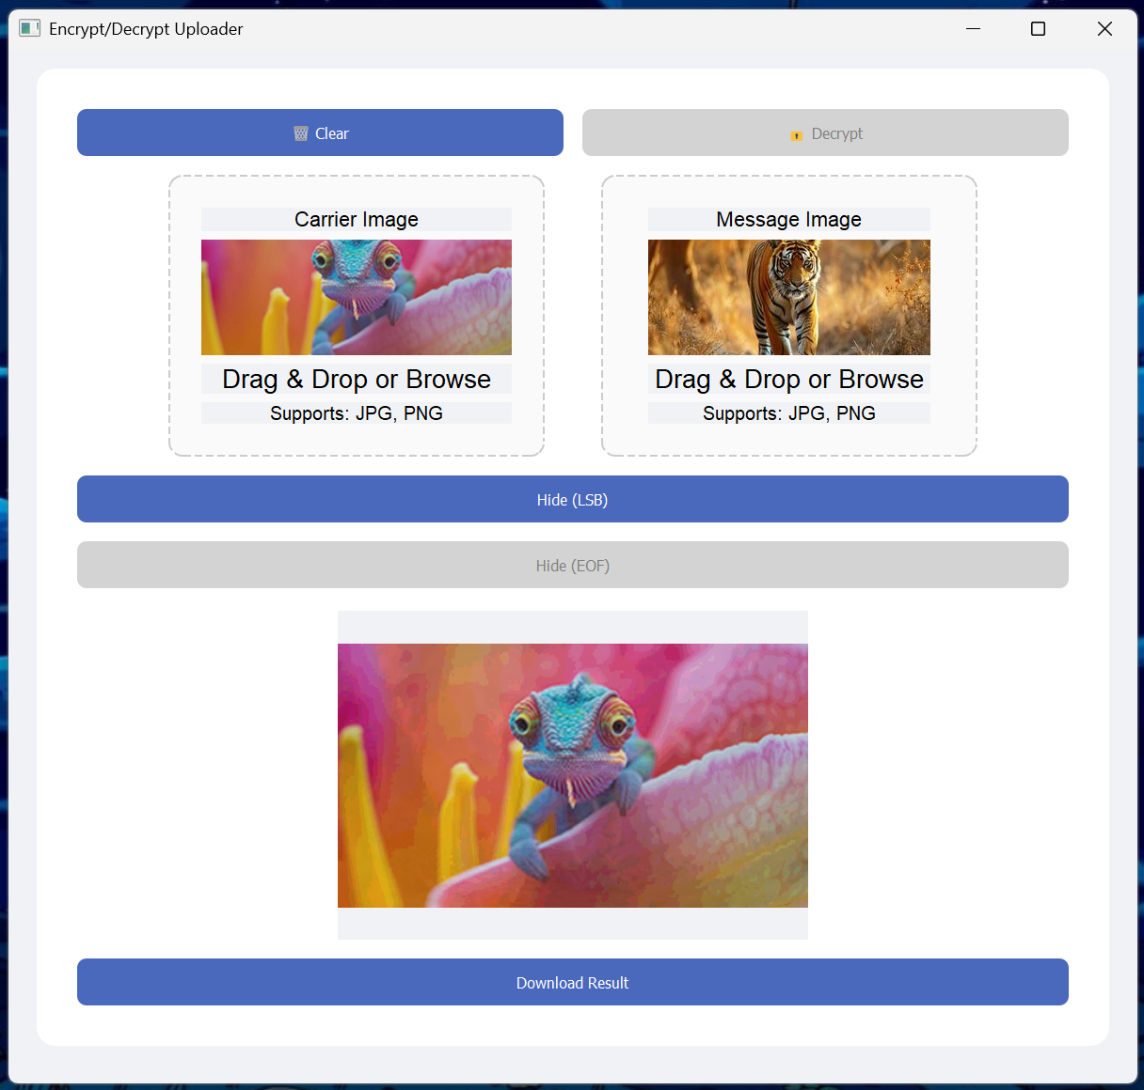

Слика бр. 3

На Слика бр.3 е прикажана состојбата каде имаме режим на енкрипција, се прикачени две слики преку Drag-and-Drop опцијата и е кликнато копчето “Hide (LSB)”. Во самиот прозорец ни се прикажува добиената слика со скриената порака. Дозволена ни е опцијата да ја преземеме сликата. Копчето “Clear” служи за отстранување на сите досегашни потези, односно не враќа повторно на состојбата од Слика бр.1.

Слика бр. 4

На Слика бр.4 ни е прикажана состојбата каде имаме режим на декрипција, ни е прикачена сликата добиена како резултат на Слика бр.3 и е притиснато копчето “Expose (LSB)”. На прозорецот ни се прикажува екстрахираната скриена слика со понудената опција за преземање на истата. Со копчето “Clear” повторно се враќаме на состојбата прикажана на Слика бр.2.